Pripreme za časove izradili su i provode članovi Zajednice inovativnih nastavnika. Postanite i vi član Zajednice i pronađite još više priprema za časove, kao i metoda i strategija na www.inskola.com.
Ime i prezime autora: | Samra Brigić, prof.Tehničkog odgoja i Informatike
Naziv pripreme: | Pravljenje tabela i ubacivanje u tabelu teksta, formule i objekta
Predmet: | Informatika
Razred: | VI
Trajanje: | 45 min
Nastavna oblast: | Primjena računara
Uža tema: | Tekst procesori
Kratki opis
Ovm nastavnom jedinicom dajemo model računarskog opismenjavanja učenika osnovnih škola koji se može ostvariti s postojećim tehničkim resursima.

Ciljevi i ishodi učenja i poučavanja:
Cilj/evi: Navedite šta vam je krajnji cilj časa/teme – šta je krajnja svrha poučavanja
Ishodi: Šta su željeni ishodi za učenike, koje kompetencije će steći, odnosno šta će na kraju čas/teme moći, znati, razumijeti... (koristite aktivne glagole – opisati, definisati, imenovati razlike, povezati, utvrditi uzroke i sl.)

Cilj je obučiti mlade naraštaje za korištenje informacijskih tehnologija i iskoristiti informacijsku tehnologiju za osavremenjivanje nastavnih metoda i nastavnog procesa te osposobljavanja učenike za život u informatički pismenom okruženju..

DETALJAN OPIS REALIZACIJE:
Opišite tok časa/teme u svim fazama, dovoljno detaljno da je razumljiv drugim nastavnicima.
Pojasnite metode i strategije koje ste koristili, način rada, zadatke za učenike i dr.
Opis toka časa možete obogatiti dječijim komentarima, radovima i/ili fotografijama.
Vodite računa da fotografije djece ne smijemo objavljivati bez odobrenja roditelja.

UVODNI DIO ČASA
Uz pomoć projektora i računara ponoviti predhodnu nastavnu jedinicu i to rad sa tekstom:
Na projektoru će biti prikazan tekst (u okviru). Na njemu ponoviti sljedeće radnje.
- Upotreba znakova sa tastature
- Promjena veličine fonta
- Promjena font-a
- Korištenje atributa B I U
- Korištenje ikonica za poravnanje teksta
ZAVIČAJ
Za svaki zavičaj
Isto važi
Čim negdje odeš
on te
traži.
I ma gdje da si
On će znati
Na koji način da te vrati.
Muhidin ŠARIĆ

GLAVNI DIO ČASA

Tabela se u tekst može insertovati na više načina. Vrlo bitno je da će se tabela umetnuti na ono mjesto na kojem nam je ostao kursor.
Na sljedećoj slici su prikazani razni načini insertovanja (ubacivanja) tabela u dokument.

1.Uz pomoć menija Table 2. Insert Table 3.Draw Table
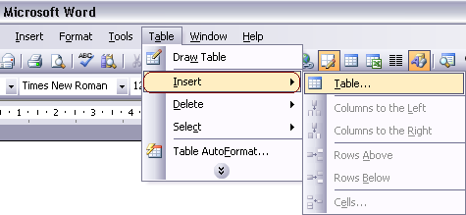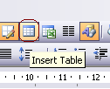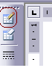
1. Uz pomoć menija Table
Odradit ćemo sve kao na slici i na kraju ćemo kliknuti na Table (tri tačkice u produžetku znače da će se klikom na odabranu opciju otvoriti još jedan padajući meni iz koga ćemo moći određivati dodatne vrijednosti vezane za tabelu, a to je broj kolona, redova te njihove širine koje možemo podešavati ručno ili automatski. Klikom na OK pojavljuje se tabela sa odabranim brojem kolona i redova.

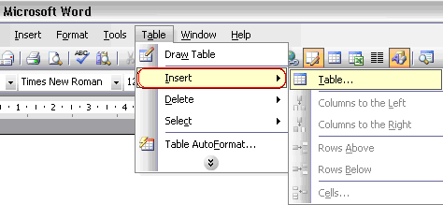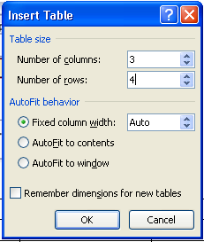

2. Uz pomoć ikonice Insert Table
Ovim načinom pravimo tabelu takozvanom metodom povuci i spusti (drag and drop) i odabiremo tabelu sa željenim brojem kolona i redova. Ovde je vrlo bitno da za vrijeme ove metode se ne pušta tipka miša dok ne završimo odabiranje broja kolona i redova jer odmah nakon otpuštanja tipke miša tabela se insertuje u dokument.
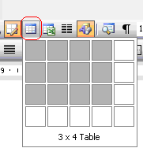

3. Uz pomoć ikonice Draw Table iz trake Tables and Borders
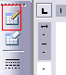
Kada kliknemo na ikonicu Draw Table pokazivač kursora dobije oblik olovke. Vrh olovke je mjesto odakle počinjemo sa iscrtavanjem kontura tabele. Cijelo vrijeme obilježavanja ivica tabele tipku miša držimo pritisnutu. Nakon otpuštanja dobijemo vanjske linije tabele.

Nakon toga, po potrebi iscrtavamo kolone i redove unutar tabele s tim da sami odabiremo širinu kolone i visinu reda.

Unošenje podataka u tabelu radi se na taj način što kliknemo mišem na ćeliju u koju želimo ubaciti tekst. Po ćelijama se možemo kretati pomoću kursorskih tipki ili pomoću tipke Tab.
Napraviti tabelu u koju ćemo unijeti podatke. Prilikom toga koristiti opciju za bojenje pozadine i teksta. Pokazati učencima na koji način možemo mijenjati širinu kolona i redova i kako ubaciti u tabelu tekst, objekat ili matematičku formulu.
Prije ubacivanja bilo kakvog teksta objekta ili matematičke formule moramo postaviti kursor na mjesto u tabeli u kojem želimo da bude navedeni umetak u tabeli.
Matematičku formulu ćemo ubaciti na sljedeći način: Insert / Object / Microsoft Equation. Nakon odabira dobit ćemo prozor sa raznim simbolima i znakovima pomoću kojih možemo napisati matematičke formule.
Prozor sa simbolima pomću kojih pišemo matematičke formule
Prozor u kojem odabiremo
opciju Microsoft Equation

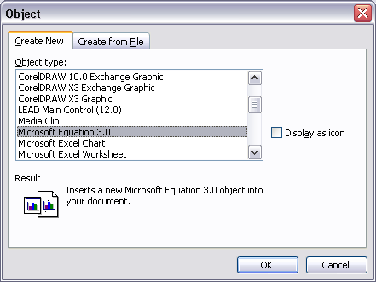
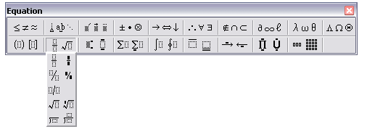

Demonstrirati na koji način napisati jednu jednostavniju matematičku formulu:
Demonstrirati pravljenje tabele sa elementima teksta, objekta i matematičke formule.
U ovoj koloni su imena objekata | U ovoj koloni su slike objekata | U ovoj koloni su najbitnije formule vezane za objekat
KVADRAT
KRUG
PRAVOUGAONIK

ZAVRŠNI DIO ČASA
Tri učenika koji su najuspješnije riješili zadatak sa nastavnog listića ocijeniti i nakon toga ponoviti načine pravljenja tebela te ubacivanja u tabelu objekta, formule u objekta

POTREBNI RESURSI:
Dodajte listu resursa koji su vam bili potrebni za realizaciju časa (tekstovi, reference tekstova ili članaka koje ste koristili, radni listovi i sl.). Sve resurse možete priložiti u naznačeni prostor za priloge. Ukoliko navedete reference teksta, ne morate ga u cijelosti postavljati.

NAZIV OBJEKTA | SLIKAOBJEKTA | BITNE FORMULE
JEDNAKO-STRANIČNI  TROUGAO |  | Prečnik opisane kružnice

PRAĆENJE I PROCJENJIVANJE:
Kako ste pratili napredovanje djece i koje kriterije i metode za procjenjivanje ste koristili.

Tri učenika koji su najuspješnije riješili zadatak sa nastavnog listića ocijeniti i nakon toga ponoviti načine pravljenja tebela te ubacivanja u tabelu objekta, formule u objekta
IDEJE ZA DOMAĆE ZADAĆE (NASTAVAK AKTIVNOSTI) I UKLJUČIVANJE RODITELJA
Ovdje možete dodati ideje za nastavak aktivnosti, ili ideje o tome šta bi djeca mogla raditi kod kuće kako bi dublje istražila neku temu, primjenila naučeno, pratila svoja interesovanja i sl.
Isto tako, možete navesti ideje koje ste dali roditeljima za rad kod kuće, ili način na koji ste roditelje uključili u realizaciju teme/oblasti.

SAVJETI ZA DRUGE NASTAVNIKE/CE KOD REALIZACIJE OVE LEKCIJE/TEME:
Napomene i sugestije za nastavnike koji bi željeli koristiti ovu pripremu – o čemu treba voditi računa, šta može biti ptoblem ili poteškoća, šta djeca trebaju znati prije realizacije ovih aktivnosti

PRILOZI (radni materijal, radni listovi i dr.) – priloge dodajte u za to određena polja na stranici

